NOTAS DE GESTIÓN ADMINISTRATIVA

Los Estados Financieros de los entes públicos, proveen de información financiera a los principales usuarios de la misma, al Congreso y a los ciudadanos.

El objetivo del presente documento es la revelación del contexto y de los aspectos económicos-financieros más relevantes que influyeron en las decisiones del período, y que deberán ser considerados en la elaboración de los estados financieros para la mayor comprensión de los mismos y sus particularidades.

De esta manera, se informan y explican las condiciones relacionadas con la información financiera de cada período de gestión; además, de exponer aquellas políticas que podrían afectar la toma de decisiones en períodos posteriores.

- Las notas de gestión administrativa deben contener los siguientes puntos:

Contenido

1. Autorización e Historia: 2
2. Panorama Económico y Financiero 2
3. Organización y Objeto Social: 2
4. Bases de Preparación de los Estados Financieros: 4
5. Políticas de Contabilidad Significativas: 12
6. Posición en Moneda Extranjera y Protección por Riesgo Cambiario: 13
7. Reporte Analítico del Activo: 13
8. Fideicomisos, Mandatos y Análogos: 14
9. Reporte de la Recaudación: 15
10. Información sobre la Deuda y el Reporte Analítico de la Deuda: 15
11. Calificaciones otorgadas: 15
12. Proceso de Mejora: 15
13. Información por Segmentos: 16
14. Eventos Posteriores al Cierre: 16
15. Partes Relacionadas: 16
16. Responsabilidad Sobre la Presentación Razonable de la Información Contable: 16

1. Autorización e Historia:

Se informará sobre:

a) Fecha de creación del ente público.
El 04 de Diciembre de 1992 tiene su creación como Organismos Descentralizado de la Administración Municipal, y para efectos fiscales se registra ante la Secretaría de Hacienda y Crédito Público con fecha 01 de Agosto de 1996.
b) Principales cambios en su estructura (interna históricamente).
Se ha mantenido la misma estructura en los últimos 18 años, sin cambios importantes.

2. Panorama Económico y Financiero
Se informará sobre las principales condiciones económico-financieras bajo las cuales el ente público estuvo operando; y las cuales influyeron en la toma de decisiones de la administración; tanto a nivel local como federal.
Se ha venido trabajando con un balance presupuestario sostenible, en general con finanzas sanas.

3. Organización y Objeto Social:

Se informará sobre:

a) Objeto social.
Prestar el Servicio Público de Agua Potable y Alcantarillado en el Municipio de Cortazar, Gto. de conformidad al artículo 115 de la Constitución Política de los Estados Unidos Mexicanos, 117 de la Constitución Política para el Estado de Guanajuato y 141 de la Ley Orgánica Municipal para el Estado de Guanajuato.
b) Principal actividad.
Detección, Extracción, Conducción, Potabilización del Agua y Tratamiento de Aguas Residuales, así como la Planeación, Construcción y Mantenimiento de las redes y equipamiento necesario para el suministro de este servicio a la población, así como el Drenaje, Alcantarillado y Tratamiento de las Aguas Residuales.
c) Ejercicio fiscal (mencionar, por ejemplo: enero a diciembre de 2024).
2026 (Enero a Diciembre)
d) Régimen jurídico (Forma como está dada de alta la entidad ante la S.H.C.P., ejemplos: S.C., S.A., Personas morales sin fines de lucro, etc.).
Organismo Público Descentralizado de la Administración Municipal con Personalidad Jurídica y Patrimonio Propio.
Persona Moral sin fines de lucro.
e) Consideraciones fiscales del ente: Revelar el tipo de contribuciones que esté obligado a pagar o retener.
IMPUESTO SOBRE LA RENTA
- Persona Moral no contribuyente por la percepción de sus ingresos, de conformidad con los artículos 93, 94 y 102 de la Ley del Impuesto Sobre la Renta.
- Retenedor por los pagos por servicios personales subordinados, de conformidad con el artículo, 110 y 113 de Ley del Impuesto Sobre la Renta.
- Retenedor por los pagos por asimilados a salarios de conformidad con el artículo, 110 y 113 de Ley del Impuesto Sobre la Renta.
- Retenedor por los pagos por servicios personales independientes de conformidad con el artículo 102, 120 y 127 de la Ley del Impuesto Sobre la Renta.
- Retenedor por los pagos por Arrendamiento de Inmuebles de conformidad con el artículo 102, 141 y 143 de la Ley del Impuesto Sobre la Renta.
- Las referencias anteriores son para 2013, durante 2014 AL 2018 el articulado es diferente, más no el contenido.
IMPUESTO AL VALOR AGREGADO
- Contribuyente, únicamente por las operaciones relacionadas con el suministro de agua potable, pero en todo caso la mayor parte está gravada a la tasa del 0%, conforme al artículo 2-A, fracción II inciso h) de la Ley del Impuesto al Valor Agregado.

IMPUESTO EMPRESARIAL A TASA ÚNICA
- No contribuyente por la percepción de sus ingresos conforme al artículo 4 fracción I de la Ley del Impuesto Empresarial a Tasa Única para 2013, durante 2014 y 2015 Ley Derogada.
IMPUESTO LOCAL SOBRE NOMINAS
- Contribuyente por los pagos efectuados por servicios personales subordinados conforme al artículo 1 de la Ley de Hacienda para el Estado de Guanajuato.
IMPUESTO LOCAL CEDULAR
- Retenedor por los pagos efectuados por servicios personales independientes conforme al artículo 9, 13 y 16 de la Ley de Hacienda para el Estado de Guanajuato.
Retenedor por los pagos efectuados

f) Estructura organizacional básica.

*Anexar organigrama de la entidad.

INTEGRANTES CONSEJO DIRECTIVO

Gerardo Muñiz Escamilla Presidente
Mariana del Rocio Ruelas Recendiz Secretaria
Catalina Martínez Prieto Tesorera
Juan Carlos Muñoz Aboytes Vocal
María del Rocio Novoa Martínez Vocal

g) Fideicomisos de los cuales es fideicomitente o fideicomisario, y contratos análogos, incluyendo mandatos de los cuales es parte.
No se tienen Fideicomisos

4. Bases de Preparación de los Estados Financieros:
Se informará sobre:

a) Si se ha observado la normatividad emitida por el CONAC y las disposiciones legales aplicables.
- Se ha observado toda la normatividad emitida por el CONAC
- La Ley de Ingresos para el Municipio de Cortazar, Gto., 2026
- La Ley de Hacienda para los Municipios del Estado de Guanajuato
- La Ley Orgánica Municipal para el Estado de Guanajuato
- Ley para el Ejercicio y Control de los Recursos Públicos del Estado de Municipio de Guanajuato
- Ley de Fiscalización Superior del Estado de Guanajuato
- Ley de disciplina financiera en las entidades federativas y los municipios
- Otras Disposiciones aplicables a todos los Municipios de Guanajuato
b) La normatividad aplicada para el reconocimiento, valuación y revelación de los diferentes rubros de la información financiera, así como las bases de medición utilizadas para la elaboración de los estados financieros; por ejemplo: costo histórico, valor de realización, valor razonable, valor de recuperación o cualquier otro método empleado y los criterios de aplicación de los mismos.
El total de las operaciones están reconocidas a su Costo Histórico
c) Postulados básicos de Contabilidad Gubernamental (PBCG).
Los Emitidos por el CONAC:
1. Sustancia Económica
2. Entes Públicos
3. Existencia Permanente
4. Revelación Suficiente
5. Importancia Relativa
6. Registro e Integración Presupuestaria
7. Consolidación de la Información Financiera
8. Devengo Contable
9. Valuación
10. Dualidad Económica
11. Consistencia
d) Normatividad supletoria. En caso de emplear varios grupos de normatividades (normatividades supletorias), deberá realizar la justificación razonable correspondiente, su alineación con los PBCG y a las características cualitativas asociadas descritas en el Marco Conceptual de Contabilidad Gubernamental (MCCG) y sus modificaciones.
Las permitidas por la Normatividad del CONAC:
- Aplicación personalizada del Cuarto Nivel de COG
- Aplicación personalidad del Tercer y Cuarto Nivel del CRI
- Aplicación Personalizada del Quinto Nivel permitido del Plan de Cuentas
e) Para las entidades que por primera vez estén implementando la base de devengado de acuerdo a la Ley de Contabilidad, deberán:

*Revelar las nuevas políticas de reconocimiento:
De acuerdo a lo establecido por el CONAC.
INGRESOS
Devengado.- Cuando exista jurídicamente el derecho al cobro.
Recaudado.- Cuando existe el cobro en efectivo o cualquier otro medio de pago
EGRESOS
Comprometido.- Cuando se existe la aprobación por una autoridad competente de un acto administrativo, u otro instrumento jurídico que formaliza una relación jurídica con terceros para la adquisición de bienes y servicios.
Devengado.- Cuando se reconoce de una obligación de pago a favor de terceros por la recepción de conformidad de bienes, servicios contratados.
Ejercido.- Cuando se emite una cuanta por liquidar aprobada por la autoridad competente
Pagado.- Cuando se realiza la cancelación total o parcial de las obligaciones de pago.

*Plan de implementación:
Se inicia la implementación en BASE DEVENGADO a partir del mes de Junio de 2011, pero el registro de las operaciones se reprocesaron desde el mes de Enero 2011, para este caso se utilizó el Sistema Contable que tiene el Ente, en este caso ASPEL-COI 6.0. Y en el ejercicio 2017 se empezó a recapturar en SAP. Actualmente se registran las operaciones en el SAP. A partir de este ejercicio fiscal 2023 se empieza a contabilizar en una nueva versión del SAP S/4 Hana.

*Revelar los cambios en las políticas, la clasificación y medición de las mismas, así como su impacto en la información financiera:
Los cambios en las políticas contables se observa en los Estados Financieros de 2010 a 2011 por el uso de Método Devengado exigido por el CONAC. A partir de este ejercicio 2020 se clasifican los ingresos en el rubro 4.1.7.3 ingresos por venta de bienes y prestación de servicios. Para este ejercicio fiscal se actualizo la matriz de clasificador por rubro de ingresos (CRI) 2026 para entes municipales.

*Presentar los últimos estados financieros con la normatividad anteriormente utilizada con las nuevas políticas para fines de comparación en la transición a la base de devengado.
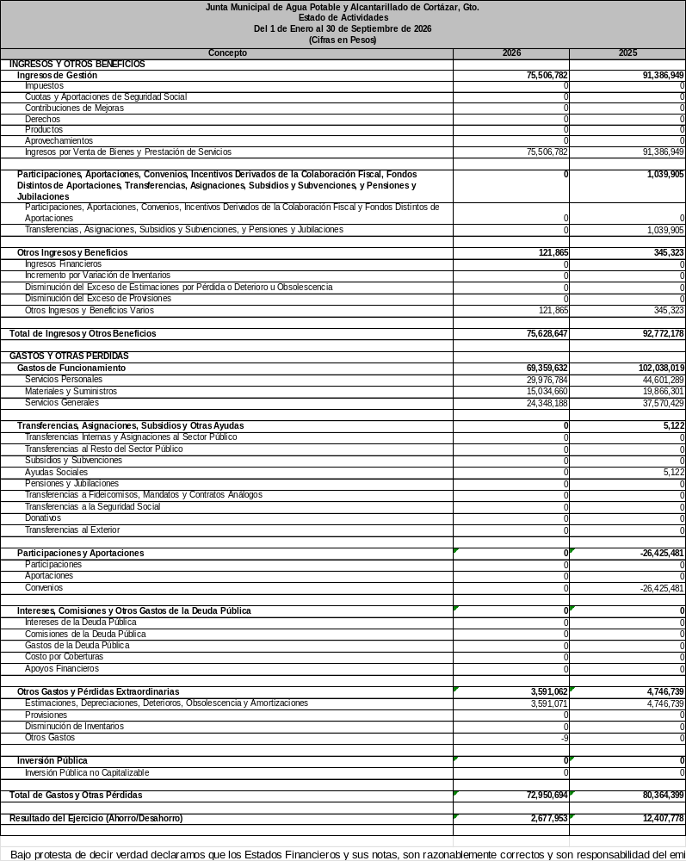

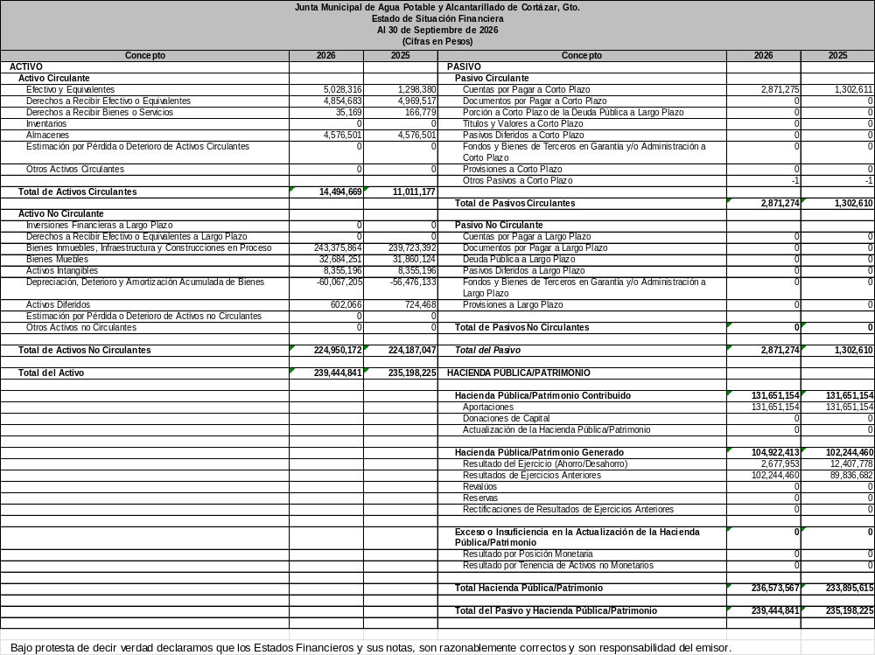

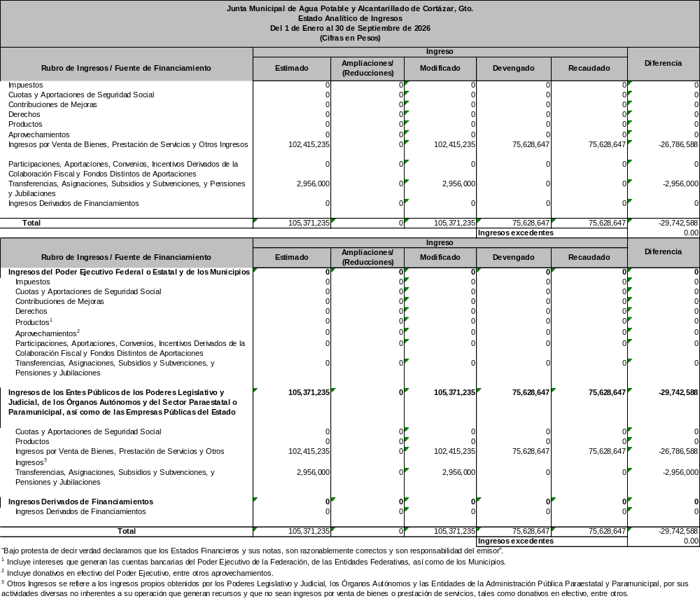
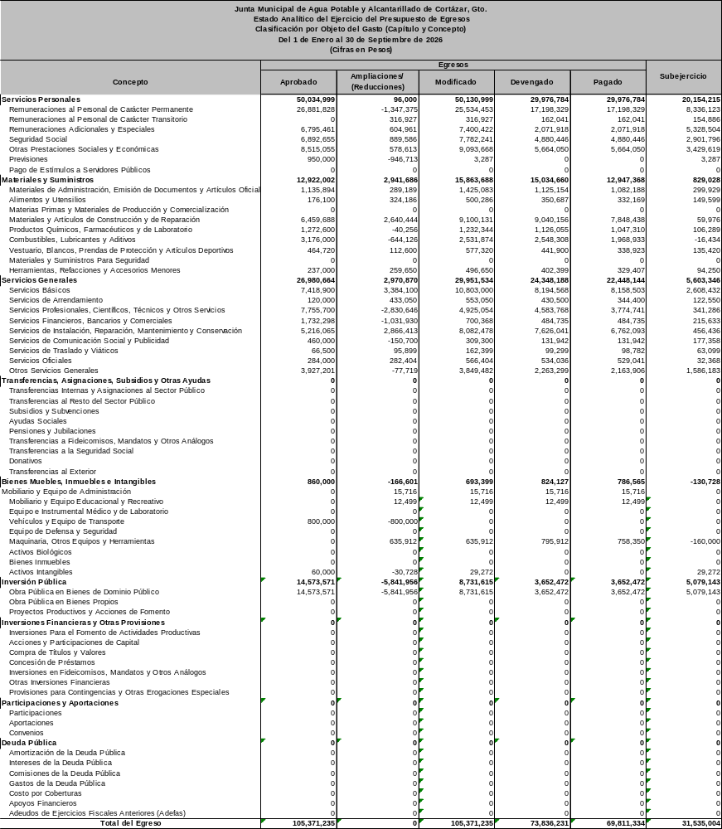

5. Políticas de Contabilidad Significativas:
Son los principios, bases, reglas y procedimientos específicos adoptados por el ente público en la elaboración y presentación de sus estados financieros.
El ente público seleccionará y aplicará sus políticas contables de manera congruente para transacciones, otros eventos y condiciones que sean similares.
Se informará sobre:

a) Actualización: se informará del método utilizado para la actualización del valor de los activos, pasivos y Hacienda Pública/Patrimonio y las razones de dicha elección. Así como informar de la desconexión o reconexión inflacionaria:
A lo largo de la Historia de este Ente, no se ha utilizado ningún Método para la Actualización del Valor de los Activos, Pasivos y Hacienda Pública y/o Patrimonio.
b) Informar sobre la realización de operaciones en el extranjero y de sus efectos en la información financiera gubernamental, considerando entre otros el importe de las variaciones cambiarias reconocidas en el resultado (ahorro o desahorro):
Durante 2026, no se han realizado operaciones en Moneda Extranjera, y en todo caso si se realizara alguna, invariablemente el registro se realizará en su equivalente en Moneda Nacional al tipo de cambio del día de la operación.
c) Método de valuación de la inversión en acciones de Compañías subsidiarias no consolidadas y asociadas:
No se tienen acciones de algún otro Ente

d) Sistema y método de valuación de inventarios y costo de lo vendido:
La Herramienta informática que controla los inventarios es ASPEL SAE bajo el Método de Costo Promedio.
e) Beneficios a empleados: revelar el cálculo de la reserva actuarial, valor presente de los ingresos esperados comparado con el valor presente de la estimación de gastos tanto de los beneficiarios actuales como futuros:
El 100% de los empleados están protegidos con el IMSS e INFONAVIT y no se tienen otro tipo de reservas para beneficios futuros de los empleados, más que las contempladas anualmente en el presupuesto de egresos del ejercicio presente.
f) Provisiones: objetivo de su creación, monto y plazo:
No se cuenta con Provisiones. Se está en proceso de análisis para su autorización e implementación.

g) Reservas: objetivo de su creación, monto y plazo:
No se cuenta con Reservas. Se está en proceso de análisis para su autorización e implementación.
h) Cambios en políticas contables y corrección de errores junto con la revelación de los efectos que se tendrá en la información financiera del ente público, ya sea retrospectivos o prospectivos:
El cambio en las políticas contables se ve del ejercicio 2011 al ejercicio 2011, 2012, 2013, 2014, 2015, 2016, 2017, 2018, 2019, 2020, 202, 2022, 2023, 2024, 2025 Y 2026 provocado por la implementación de los momentos contables de los Ingresos y Egresos normados por el CONAC
i) Reclasificaciones: Se deben revelar todos aquellos movimientos entre cuentas por efectos de cambios en los tipos de operaciones:
No existe reclasificaciones importantes
j) Depuración y cancelación de saldos:
No existen Depuraciones o Cancelaciones importantes.

6. Posición en Moneda Extranjera y Protección por Riesgo Cambiario:

Se informará sobre:

a) Activos en moneda extranjera:
No se tienen Activos en moneda extranjera
b) Pasivos en moneda extranjera:
No se tienen Pasivos en moneda extranjera

c) Posición en moneda extranjera:
No se tienen operaciones en moneda extrajera
d) Tipo de cambio:
No se tienen operaciones en moneda extrajera

e) Equivalente en moneda nacional:
No se tienen operaciones en moneda extrajera
Lo anterior por cada tipo de moneda extranjera que se encuentre en los rubros de activo y pasivo.
Adicionalmente, se informará sobre los métodos de protección de riesgo por variaciones en el tipo de cambio.

7. Reporte Analítico del Activo:

Debe mostrar la siguiente información:

a) Vida útil, porcentajes de depreciación y amortización utilizados en los diferentes tipos de activos, o el importe de las pérdidas por deterioro reconocidas:
Respecto al ejercicio 2026, se toma en cuenta los parámetros de estimación de vida útil y los % de depreciación anual como lo marca el CONAC en las Reglas Específicas del Registro y Valoración del Patrimonio publicadas en el DOF del 08/08/2013.
b) Cambios en el porcentaje de depreciación y amortización y en el valor de los activos ocasionado por deterioro:
Respecto año ejercicio 2026, se realizará la revisión de acuerdo a los parámetros de estimación de vida útil.
c) Importe de los gastos capitalizados en el ejercicio, tanto financieros como de investigación y desarrollo:
No se tienen este tipo de Gastos
d) Riesgos por tipo de cambio o tipo de interés de las inversiones financieras:
No se tienen inversiones de este tipo

e) Valor activado en el ejercicio de los bienes construidos por la entidad:
El Costo Histórico

f) Otras circunstancias de carácter significativo que afecten el activo, tales como bienes en garantía, señalados en embargos, litigios, títulos de inversiones entregados en garantías, baja significativa del valor de inversiones financieras, etc.:
No se tienen este tipo de Contingencias
g) Desmantelamiento de Activos, procedimientos, implicaciones, efectos contables:
No se han realizado este tipo de operaciones
h) Administración de activos; planeación con el objetivo de que el ente los utilice de manera más efectiva:
Se les da el mantenimiento y uso más óptimo
Adicionalmente, se deben incluir las explicaciones de las principales variaciones en el activo, en cuadros comparativos como sigue:

a) Inversiones en valores:
No se tienen este tipo de Inversiones.

b) Patrimonio de Organismos Descentralizados de Control Presupuestario Indirecto:
No se tiene relación con otro tipo de Organismos

c) Inversiones en empresas de participación mayoritaria:
No se tienen participación en este tipo de empresas.

d) Inversiones en empresas de participación minoritaria:
No se tienen participación en este tipo de empresas.

e) Patrimonio de Organismos Descentralizados de control Presupuestario Directo, según corresponda:
No se tiene relación con otro tipo de Organismos

8. Fideicomisos, Mandatos y Análogos:

Se deberá informar:

a) Por ramo administrativo que los reporta:
No se tienen este tipo de operaciones
b) Enlistar los de mayor monto de disponibilidad, relacionando aquéllos que conforman el 80% de las disponibilidades:
No se tienen este tipo de operaciones

9. Reporte de la Recaudación:

a) Análisis del comportamiento de la recaudación correspondiente al ente público o cualquier tipo de ingreso, de forma separada los ingresos locales de los federales:
Se presenta en las notas de Desglose

b) Proyección de la recaudación e ingresos en el mediano plazo:
La proyección para los siguientes 5 años se estima sostenida en un 5% Anual

10. Información sobre la Deuda y el Reporte Analítico de la Deuda:

a) Utilizar al menos los siguientes indicadores: deuda respecto al PIB y deuda respecto a la recaudación tomando, como mínimo, un período igual o menor a 5 años.

No aplica por no contar con deuda.

b) Información de manera agrupada por tipo de valor gubernamental o instrumento financiero en la que se consideren intereses, comisiones, tasa, perfil de vencimiento y otros gastos de la deuda.
* Se anexará la información en las notas de desglose.
No aplica por no contar con deuda.

11. Calificaciones otorgadas:

Informar, tanto del ente público como cualquier transacción realizada, que haya sido sujeta a una calificación crediticia:
Este ente no cuenta con calificaciones Crediticias.

12. Proceso de Mejora:

Se informará de:

a) Principales Políticas de control interno:
Implementación del registro y control de operaciones en base Devengado

b) Medidas de desempeño financiero, metas y alcance:
Las propias contempladas por la Ley General de Contabilidad Gubernamental, teniendo como meta tener el pleno control en 2026.

13. Información por Segmentos:

Cuando se considere necesario se podrá revelar la información financiera de manera segmentada debido a la diversidad de las actividades y operaciones que realizan los entes públicos, ya que la misma proporciona información acerca de las diferentes actividades operativas en las cuales participa, de los productos o servicios que maneja, de las diferentes áreas geográficas, de los grupos homogéneos con el objetivo de entender el desempeño del ente, evaluar mejor los riesgos y beneficios del mismo, y entenderlo como un todo y sus partes integrantes.

Consecuentemente, esta información contribuye al análisis más preciso de la situación financiera, grados y fuentes de riesgo y crecimiento potencial de negocio.
En este caso, toda la información se encuentra procesada por Segmentos Departamentales del Organismo, en todo caso ya se encuentra plasmada en el informe de Presupuesto por Unidad Administrativa.

14. Eventos Posteriores al Cierre:

El ente público informará el efecto en sus estados financieros de aquellos hechos ocurridos en el período posterior al que informa, que proporcionan mayor evidencia sobre eventos que le afectan económicamente y que no se conocían a la fecha de cierre.
No existen eventos posteriores al cierre del periodo de la cuenta pública que pudieran afectar los resultados

15. Partes Relacionadas:

Se debe establecer por escrito que no existen partes relacionadas que pudieran ejercer influencia significativa sobre la toma de decisiones financieras y operativas:
Se tiene relación con la administración Municipal Central, pero financieramente no se obtiene recursos de su parte. Opera con recursos propios.

16. Responsabilidad Sobre la Presentación Razonable de la Información Contable:

La Información Contable deberá estar firmada en cada página de la misma e incluir al final la siguiente leyenda: “Bajo protesta de decir verdad declaramos que los Estados Financieros y sus notas, son razonablemente correctos y son responsabilidad del emisor”. Lo anterior, no será aplicable para la información contable consolidada.

Nota 1: En cada una de las 15 notas de gestión administrativa el ente público deberá poner la nota correspondiente o en su caso la leyenda “Esta nota no le aplica al ente público” y una breve explicación del motivo por el cual no le es aplicable.

Bajo protesta de decir verdad declaramos que los Estados Financieros y sus notas, son razonablemente correctos y son responsabilidad del emisor.

_______________________________ | ________________________________ |  | ______________________________
DIRECTORA GENERAL  ARANSAZU AVILA URIBE | TESORERO DEL CONSEJO  CATALINA MARTINEZ PRIETO |  | JEFE DE DEPTO CONTABILIDAD  C.P. MARIA DE LA LUZ CARACHEO ACOSTA

